**APLIKASI TRANSLATE IJAZAH**

*DiajukanuntukmemenuhitugasUjianAkhir Semester Mata kuliahPraktikumRekayasaPerangkatLunak (PRPL)*

DosenPengampu : Nur Lukman,ST.,M.kom



**Oleh :**

**Kelas – D**

|  |  |
| --- | --- |
| M AlwanAndika | 1177050066 |
| Nurul DwiCahya | 1177050082 |
|  |  |

**JURUSAN TEKNIK INFORMATIKA**

**FAKULTAS SAINS DAN TEKNOLOGI**

**UNIVERSITAS ISLAM NEGERI SUNAN GUNUNG DJATI**

**BANDUNG**

**2019**

# **KATA PENGANTAR**

Segalapujisyukurkitahaturkankepada Allah SWT sebabkarenalimpahanrahmatsertaanugerahdari-Nya kami mampuuntukmenyelesaikanlaporantugas kami denganjudul “SistemPersuratanFakultasSains dan Teknologi UIN SunanGunungDjati Bandung” ini.

Shalawatsertasalamtidaklupaselalukitahaturkanuntukjunjungan Nabi Agung kita, yaitu Nabi Muhammad SAW yang telahmenyampaikanpetunjukan Allah SWT untukkitasemua, yang merupakansebuahpentunjuk yang paling benaryakni Syariah agama Islam yang sempurna dan merupakansatu-satunyakarunia paling besarbagiseluruhalamsemesta.

Kami ucapkanterimakasih yang sebanyak-banyaknyakepadasetiappihak yang telahmendukungsertamembantu kami selama proses penyelesaianlaporantugasinihinggarampungnyalaporantugasini.

Demikianlah yang dapat kami haturkan, kami berharapsupayalaporantugas yang telah kami buatinimampumemberikanmanfaatkepadasetiappembacanya.

Bandung, 25 Mei 2019

Penyusun

# **DAFTAR ISI**

**KATA PENGANTAR** 2

**DAFTAR ISI** 3

A. DESKRIPSI SISTEM 3

B. METODE PENGEMBANGAN SISTEM 4

C. TINJAUAN TEORITIS 5

**1.Pengertian Sistem** 5

**2. Karakteristik Sistem** 5

**3.Metode Prototype** 6

**1.** **Tujuan Prototype** 7

**2.** **Tahap Pengembangan Sistem** 7

D. USE CASE DIAGRAM DAN SKENARIO USECASE 12

E. ACTIVITY DIAGRAM 14

F. ClASS DIAGRAM 14

G. PERANCANGAN ANTAR MUKA 16

# DESKRIPSI SISTEM

Translator ijazah adalahsebuahaplikasi yang dapatdigunakanuntrukmentranslate ijazah mahasiswasepertikeperluankuliahkeluar negeri.

1. FungsiSistem
2. User dapatmelakukan translate ijazah
3. Sistemdapatmelakukanpendaftarandan pengisianformulir
4. Sistemdapatmenampilkan menuinformasi
5. Admin menginputkan username dan password
6. Admin dapatmencetakhasil translate
7. Sistemmelakukan translating
8. KarakteritikPengguna

Seorang User yang menggunakansisteminiadalahunutkmentranslate ijazah dan biasanya User inimerupakanseorangmahasiswa yang mentranslate ijazah tersebutuntukkebutuhankuliahsepertipersyartanmelanjutkankuliahkeluar negeri. Admin dapatmencetak ijazah hasil translate atautetapberupa file.

# METODE PENGEMBANGAN SISTEM

1. **Prototyping Model**

PerancanganSistemPersuratan pada Prototyping Modelinimemilikibeberapakarakteristikdiantaranyaadalahsebagaiberikut :

1. Layar PC digunakanuntukmenampilkan data yang ada pada sistem
2. Keyboard digunakan untuk menginput inputan pada sistem yang ada di layar PC
3. Printer digunakan untuk mencetak ijazah.
   1. **LingkunganOperasiPengembangan**

Sisteminidapatdigunakan pada ruanglingkupkamousbaikitumahasiswaataupun alumni yang memerlukan translate ijazah untukkeperluankuliahataukerja.

* 1. **RangkaianLayar PC**

Layar PC yang digunakanyaituukuranstandar pada layer laptop ataumonitor .Fungsi LCD inihanyauntukmenampilkan data yang ada pada sistem dan menampilkan data yang telahdiinputkan.

* 1. **Perancangan Web**

Dalamsistempeancangan software pada mesininipenulismenggunakanbahasa PHPdengankonsep CI. Data yang ada di dalamsistemdiinputkanterlebihdahulu agar dapatditampilkan pada web dan User dapatmemilih data sesuai yang dibutuhkan

# TINJAUAN TEORITIS

### **Pengertian Sistem**

Kristanto (2011:1), sistemadalahjaringankerjadariprosedur-prosedur yang salingberhubungan, berkumpulbersama-samauntukmelakukansuatukegiatanataumenyelesaikansuatusasarantertentu. Sistem juga merupakankumpulanelemen-elemen yang salingterkait dan bekerjasamauntukmemrosesmasukan (input) yang ditujukankepadasistemtersebut dan mengolahmasukantersebutsampaimenghasilkankeluaran (output) yang diinginkan. Ladjamudin (2013:6), sistemmerupakansuatubentukintegrasiantarasatukomponendengankomponenlainnya. Hartono (2013:9), sistemadalahsuatuhimpunandariberbagaibagianatauelemen yang salingberhubungansecaraterorganisasiberdasarfungsi-fungsinya, menjadisuatukesatuan.

### **2. Karakteristik Sistem**

MenurutLadjamudin (2013:3) sistemmempunyaikarakteristiksebagaiberikut:

1. Batasan Sistem Batasan sistemmerupakandaerah yang membatasiantarasuatusistemdengansistemlainnyaataudenganlingkunganluarnya.
2. LingkunganLuarSistemLingkunganluardarisuatusistemadalahapapun di luarbatasdarisistem yang mempengaruhioperasisistem.
3. MasukanSistem Masukkan sistemadalahenergi yang dimasukkankedalamsistemsupayasistemdapatberjalan dan diprosesuntukmendapatkankeluarandarisistem.
4. KeluaranSistemKeluaransistemadalahenergi yang diolah dan diklasifikasikanmenjadikeluaran yang berguna.
5. KomponenSistemSuatusistemterdiridarisejumlahkomponen yang salingberinteraksi, yang artinyasalingbekerjasamamembentuksuatukesatuan.
6. PenghubungSistemPenghubungmerupakan media yang menghubungkanantarasatusubsistemdengansubsistem yang lainnya.
7. PengolahanSistemSuatusistemdapatmempunyaisuatubagianpengolahatausistemitusendirisebagaipengolahnya. Pengolah yang akanmerubahmasukanmenjadikeluaran.
8. SasaranSistemSuatusistemmempunyaisasaranatautujuan, kalausistemtidakmempunyaisasaranmakasitemtidakakanada. Suatusistemdikatakanberhasilbilamengenaisasaranatautujuannya.

### **3.Metode Prototype**

* 1. **Pengertian Prototype**

Metode prototype merupakansebuahmetodepengembangansistemdimana inti tahapanyaadalahkomunikasi, pembuatan dan uji coba. Dalamtahapankomunikasi, pengembang dan user salingberinteraksiuntukmenemukansolusipermasalahan, kemudianpengembangmembuatrancangansecaracepatberdasarkansolusi yang telahdibahas pada tahapkomunikasi, dan pada tahapakhir, pengembang dan user melakukan uji cobauntukmengetahuiapakahsolusi yang digunakantelahefektifdalammenyelesaikanmasalah, jikamasihkurang 11 makakembaliketahapkomunikasi dan perancangan, jikatelahefektifmakasolusidapatdigunakan dan dilanjutkan [4].

* 1. **Tahapan-tahapanumumdalam model prototyping adalahsebagaiberikut [4]:**

1. MendengarkanPelanggan Pada proses inipengembang dan pelangganakanberinteraksiterlebihdahulu dan setelahitumenentukantujuanumum, keperluan yang diketahui dan gambaranbagian-bagian yang akandiperlukan.
2. Membangun dan memperbaiki Prototype Proses inidiawalidenganmelakukanperancangansecaracepat, yaitudimanaperancanganinibisamewakilisemuabagian software yang diketahui, dan rancanganinimenjadipatokandalammembangun dan perbaikan prototype.
3. Pengujian Prototype oleh Pelanggan Proses inipelangganakanmelakukanpengujian prototype yang sudahdibangunsecaracepat dan mengevaluasi prototype yang bertujuanmemperjelaskebutuhan software.

### **Tujuan Prototype**

Tujuanutamadalampembuatan prototype adalahsebagaiberikut:

1. Proses revisi dan pengujianterhadapprodukdilakukansecaraterusmenerus, sehinggadidapatkanproduk yang sesuaidengan yang diinginkan oleh user. Proses testing dan revisidapatdilakukanbaiksecarakeseluruhanmaupunpartikal pada bagiandariproduk.
2. Proses pengujianharusmemilikiperbandinganbaku (benchmark) sehinggamenghasilkanproduk yang secaraempirissehingamenghindarikegagalanprodukatauterjadiperbedaanpersepsiantara developer atau user.
3. Dengan proses testing dan komunikasi yang terusmenerusantara user dan developer diharapkandihasilkanproduk yang user-friendly.

Manfaat prototype dalampembuatansuatu software yaitu:

1. Mempermudahkitadalammembuatalurmasalah.
2. Rancanganawalsebelum program dibuat, menjadikangambaranaplikasi yang dibuatmenjadilebihterorganisasi.
3. Apabilaterjadisuatukesalahan, kitadapatmelihatkembali prototype sebelumnya dan mengubahnya.

Dalampembuatan prototype untuksuatusistemmemilikibeberapakeuntungansebagaiberikut:

1. Menghasilkansyarat yang lebihbaikdariproduksi yang dihasilkan oleh metode ‘spesifikasitulisan’.
2. User dapatmempertimbangkansedikitperubahanselamamasihbentuk prototype.
3. Memberikanhasil yang lebihakuratdari pada perkiraansebelumnya, karenafungsi yang diinginkan dan kerumitannyasudahdapatdiketahuidenganbaik.
4. User merasapuas. Karena user dapatmengenalmelaluikomputer. Denganmelakukanprototipe (dengananalisis yang sudahada), user belajarmengenai 13 komputer dan aplikasi yang akandibuatkanuntuknya. Selainitu, user terlibatlangsungdariawal dan memotivasisemangatuntukmendukunganalisisselamaproyekberlangsung[5].

### **Tahap Pengembangan Sistem**

MenurutKristanto (2011:37), tahap-tahappengembangansistemadalahsebagaiberikut :

1. PenyelidikanAwal Pada tahappenyelidikanawal, analisisbelajardaripemakaimengenaiapa yang diharapkandarisebuahsisteminformasi yang baru. Hal-hal yang perludiperhatikandalamtahapaniniadalah :
2. Mencobamemahami dan menjelaskanapa yang diharapkan oleh pemakai (sisteminformasibagaimana yang merekaperlukan).
3. Menentukanruanglingkupdaristudisisteminformasi.
4. Menentukankelayakandarimasing-masingalternatifdenganmemperkirakankeuntungan/kerugian yang didapat. b. StudiKelayakanStudikelayakanmerupakantahap yang paling penting, karena di dalamnyamenyangkutberbagaiaspeksistembaru yang diusulkan. Laporanmengenaistudikelayakanharusdisampaikankepadamanajemen, yang pada gilirannyaakanmemberikanbeberapaperubahan, menyarankanuntukdiadakanpenelitianlebihmendalamataumemutuskanuntuksegeradilaksanakan.
5. Adapuntujuandilaksanakannyastudikelayakanadalahsebagaiberikut :
6. Memperhitungkansifatpenyusunansistemdenganmemperhitungkankeberadaanmasalah dan sifatmasalah.
7. Memperhitungkanjangkauanmasalah.
8. Mengajukanaksi-aksi yang dapatmenyelsaikanmasalah.
9. Memperhitungkankelayakanpenyusunansistem yang diajukan.
10. Menyusunrencana detail untuklangkahanalisissistem
11. Menyusunrencanaringkasanuntukseluruhproyekpenyusunansistem.
12. **TeoriKhusus**
    1. **Pengertian Data Flow Diagram (DFD)**

Ladjamudin (2013:64), Data Flow Diagram (DFD) merupakan model darisistemuntukmenggambarkanpembagiansistemkemodul yang lebihkecil. Sukamto dan Shalahuddin (2014:69), Data Flow Diagram (DFD) awalnyadikembangkan oleh Chris Gane dan Trish Sarson pada tahun 1979 yang termasukdalam Structured Systems Analysis and Design Methodology (SSADM) yang ditulis oleh Chris Gane dan Trish Sarson. Sistem yang dikembangkaniniberbasis pada dekomposisifungsionaldarisebuah system. Berikutadalahcontoh DFD yang dikembangkan oleh Chris Gane dan Trish Sarson: D4 Nama penyimpanan data

Contoh DFD yang dikembangkan Chris Gane dan Trish Sarson Edward Yourdon dan Tom DeMarco memperkenalkanmetode yang lain pada tahun 1980-an di mana mengubahpersegidengansudutlengkung (pada DFD Chris Gane dan Trish Sarson) denganlingkaranuntukmenotasikan. DFD Edward Yourdon dan Tom DeMarco populerdigunakansebagai model analisis system perangkatlunakuntuk system perangkatlunak yang akandiimplementasikandenganpemrogramanterstruktur. Sukamto dan Shalahuddin (2014:71) notasi- notasi pada DFD (Edward Yourdon dan Tom DeMarco) adalahsebagaiberikut: Aliran data

* 1. **Proses Produsenataukonsumen**

Notasi-notasi pada DFD (Edward Yourdon dan Tom DeMarco)

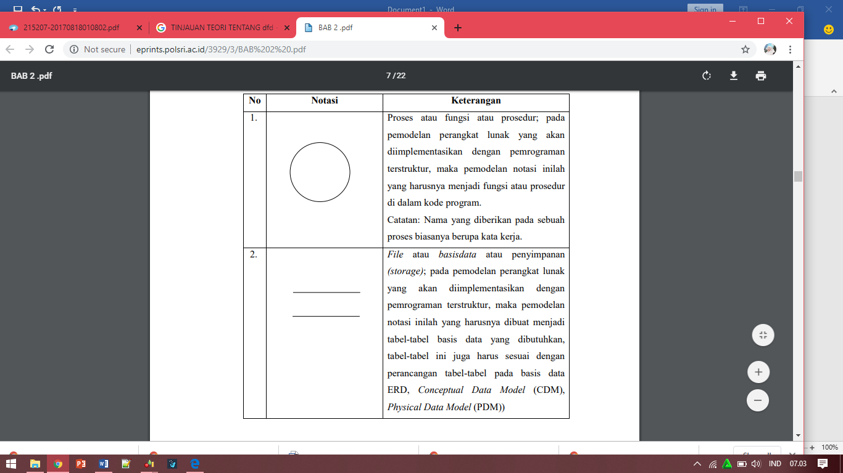

Keterangan :

1. Proses ataufungsiatauprosedur; pada pemodelanperangkatlunak yang akandiimplementasikandenganpemrogramanterstruktur, makapemodelannotasiinilah yang harusnyamenjadifungsiatauprosedur di dalamkode program. Catatan: Nama yang diberikan pada sebuah proses biasanyaberupa kata kerja.
2. File ataubasisdataataupenyimpanan (storage); pada pemodelanperangkatlunak yang akandiimplementasikandenganpemrogramanterstruktur, makapemodelannotasiinilah yang harusnyadibuatmenjaditabel-tabel basis data yang dibutuhkan, tabel-tabelini juga harussesuaidengan p 14

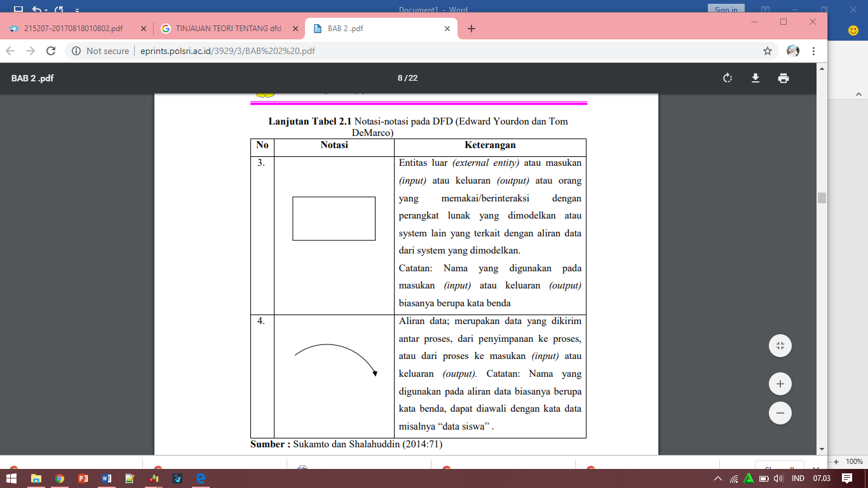

1. Entitasluar (external entity) ataumasukan (input) ataukeluaran (output) atau orang yang memakai/berinteraksidenganperangkatlunak yang dimodelkanatau system lain yang terkaitdenganaliran data dari system yang dimodelkan. Catatan: Nama yang digunakan pada masukan (input) ataukeluaran (output) biasanyaberupa kata benda
2. Aliran data; merupakan data yang dikirimantar proses, daripenyimpananke proses, ataudari proses kemasukan (input) ataukeluaran (output). Catatan: Nama yang digunakan pada aliran data biasanyaberupa kata benda, dapatdiawalidengan kata data misalnya “data siswa” .Sumber :Sukamto dan Shalahuddin (2014:71)

Berikutiniadalahtahapan-tahapanperancangandenganmenggunakanDFD :

1. Membuat DFD Level 0 atauseringdisebut juga Context Diagram DFD Level 0 menggambarkansistem yang akandibuatsebagaisuatuentitastunggal yang berinteraksidengan orang maupun system lain. DFD Level 0 digunakanuntukmenggambarkaninteraksiantara system yang akandikembangkandenganentitasluar.
2. Membuat DFD Level 1 DFD Level 1 digunakanuntukmenggambarkanmodul-modul yang adadalam system yang akandikembangkan. DFD Level 1 merupakanhasil breakdown DFD Level 0 yang sebelumnyasudahdibuat.
3. Membuat DFD Level 2 Modul-modul pada DFD Level 1 dapat di-breakdown menjadi DFD Level dua. Modul mana saja yang harus di-breakdown lebih detail tergantung pada tingkatkedetailanmodultersebut. Apabilamodultersebutsudahcukup detail dan rincimakamodultersebutsudahtidakperlu di-breakdown lagi. Untuksebuahsistem, jumlah DFD Level 2 samadenganjumlahmodul pada DFD Level 1 yang di- breakdown.
4. Membuat DFD Level 3 dan seterusnya DFD Level 3, 4, 5 dan seterusnyamerupakan breakdown darimodul pada DFD Level di-atasnya. Breakdown pada level 3, 4, 5, dan seterusnyaaturannyasamapersisdengan DFD Level 1 atau Level 2. Pada satu diagram DFD sebaiknyajumlahmodultidakbolehlebihdari 20 buah. Jikalebihdari 20 buahmodul, diagram akanterlihatrumit dan susahuntukdibacasehinggamenyebabkan system yang dikembangkan juga menjadirumit.
5. **Entity Relationship Diagram (ERD) Entity Relationship Diagram (ERD)**

Penggambaranhubunganantarasatuentitasdenganentitas lain yang memilkisejumlahatribut yang samadenganentitas yang 15 lain. Di dalamsuatusistemterintegrasi oleh perancanguntukmemodelkan data yang nantiakandikembangkanmenjadi basis data [7].

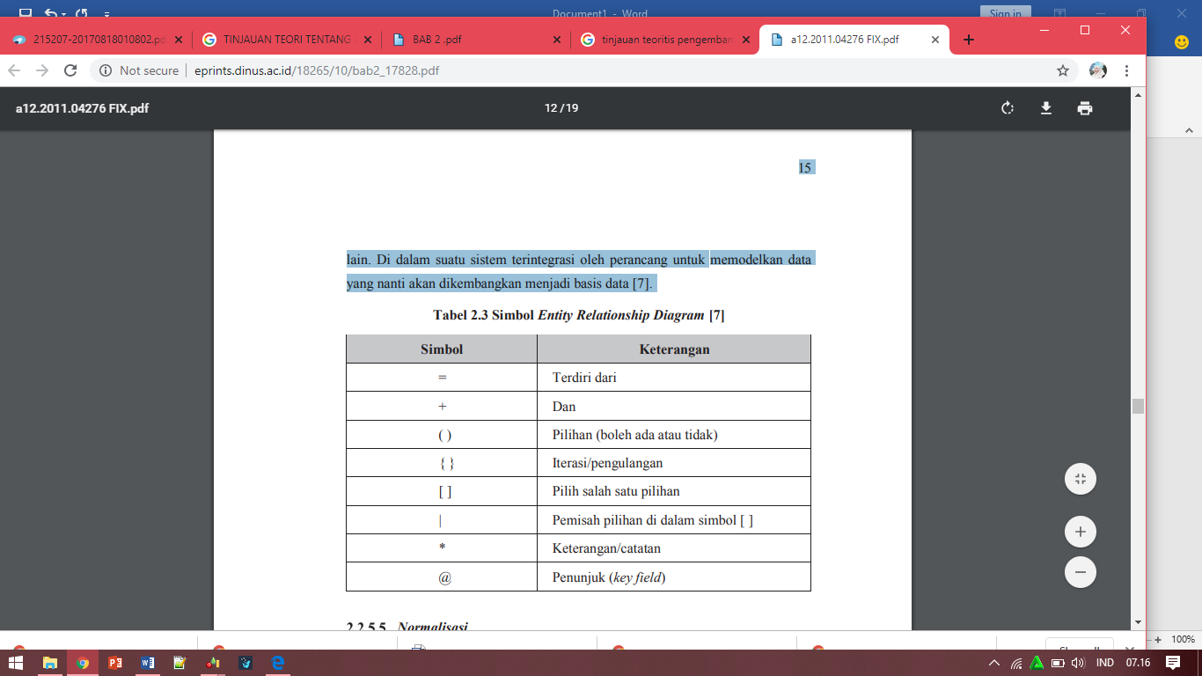

# USE CASE DIAGRAM DAN SKENARIO USECASE

1. **Scenario Usecase**

|  |  |
| --- | --- |
| Use Case Id | UC01 |
| Use Case Name | Login |
| Actors | Mahasiswa, admin |
| Description | Halaman landing untuk login akun |
| Precondition | - |
| Postcondition | 1. Halaman permohonan penerjemahan untuk mahasiswa 2. Halaman dashboard untuk amin |
| Normal Flow | 1. Mahasiswa/admin login dengan akunnya masing masing 2. Jika yang login mahasiswa, akan dialihkan ke halaman permohonan penerjemahan 3. Jika yang login admin, akan dialihkan ke halaman dashboard untuk menyetujui permohonan penerjemahan |
| Alternative Flow | Akun yang dimasukkan tidak terdaftar dalam database |

|  |  |
| --- | --- |
| Use Case Id | UC02 |
| Use Case Name | Permohonan |
| Actors | Mahasiswa |
| Description | Halaman utama mahasiswa untuk meminta permohonan penerjemahan |
| Precondition | Login |
| Postcondition | Mahasiswa bisa meminta permohonan penerjemahan ijazah |
| Normal Flow | 1. Mahasiswa mengklik tombol permohonan ijazah 2. Jika sudah disetujui, maka akan bisa dilanjutkan ke tampilan print ijazah |
| Alternative Flow | logout |

|  |  |
| --- | --- |
| Use Case Id | UC03 |
| Use Case Name | Persetujuan |
| Actors | admin |
| Description | Halaman utama admin untuk persetujuan permohonan penerjemahan ijazah |
| Precondition | Login |
| Postcondition | Admin menyetujui permohonan penerjemahan |
| Normal Flow | Admin menyetujui permohonan pernerjemahan yang masuk |
| Alternative Flow | Logout |

|  |  |
| --- | --- |
| Use Case Id | UC04 |
| Use Case Name | Print |
| Actors | Mahasiswa |
| Description | Halaman ijazah yang telah diterjemahkan untuk di print |
| Precondition | Permohonan |
| Postcondition | 1. Ijazah yang telah diterjemahkan, dicetak |
| Normal Flow | Muncul menu print, lalu Mahasiswa bisa melakukan print pada ijazahnya atau download |
| Alternative Flow | - |

|  |  |
| --- | --- |
| Use Case Id | UC05 |
| Use Case Name | Logout |
| Actors | Mahasiswa, Admin |
| Description | Halaman menu logout |
| Precondition | 1. Persetujuan untuk admin 2. Permohonan untuk mahasiswa |
| Postcondition | 1. Akun dikeluarkan |
| Normal Flow | Muncul menu pilihan logout, jika memilih “ya”, maka akun akan dikeluarkan dan dialihkan ke halaman login |
| Alternative Flow | Tombol “tidak” diklik dan kembali ke menu sebelumnya |

1. **Usecase Diagram**

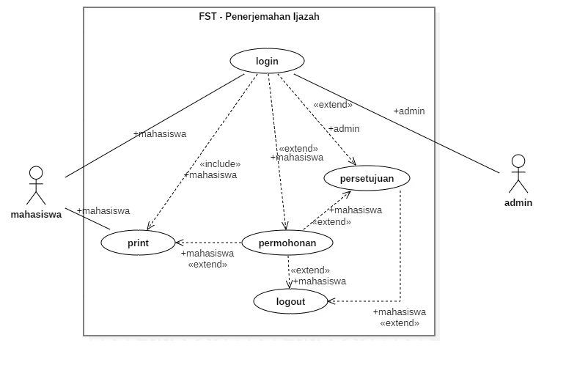

# ACTIVITY DIAGRAM

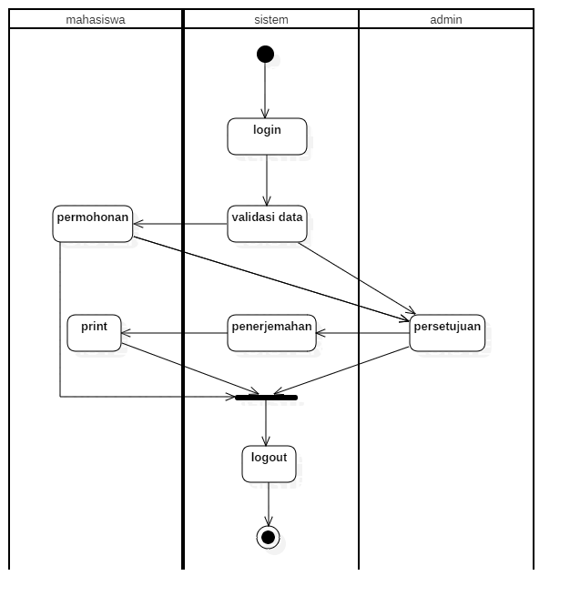

# ClASS DIAGRAM

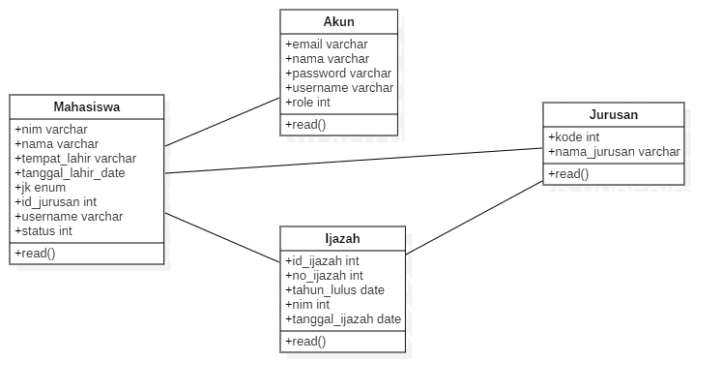

# PERANCANGAN ANTAR MUKA

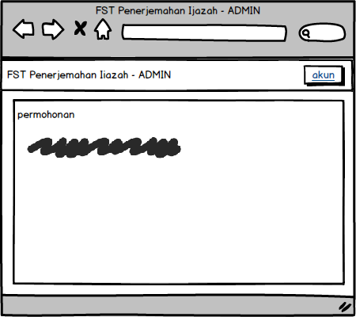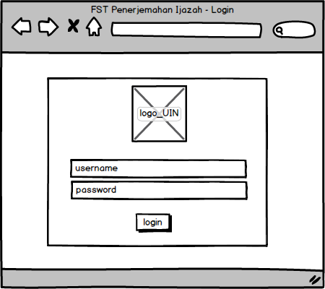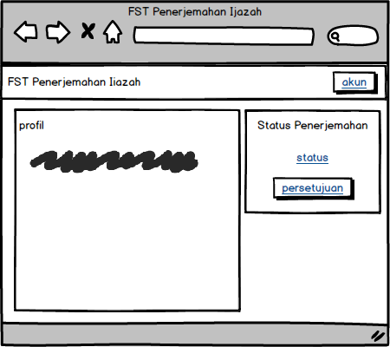

**LINK YOUTUBE**

**www.youtube.com/watch?v=y-sI9j71P1k**

**github.com/yuuoa/Sertificate-Translator**

**DAFTAR PUSTAKA**

[**https://www.integraindonesia.co.id/e-office/**](https://www.integraindonesia.co.id/e-office/)

[**https://muhdahlan.wordpress.com/2010/11/20/persuratan/**](https://muhdahlan.wordpress.com/2010/11/20/persuratan/)